Mediación Digital e Interdisciplinariedad:
una Aproximación al Estudio de la Variación
Digital Mediation and Interdisciplinarity: an Approach to the Study of Variation
Resumen
La finalidad de este artículo es presentar algunas reflexiones teóricas y metodológicas que hemos incorporado al diseño de un curso-laboratorio de Cálculo Diferencial basadas en las configuraciones actuales de los procesos de aprendizaje y de enseñanza de esta asignatura. Del planteamiento y experimentación del curso surge como conclusión que la enseñanza actual del Cálculo exige la búsqueda y aprovechamiento de las experiencias de la nueva sociedad, la cual está rodeada de diferentes artefactos digitales que permiten rescatar el movimiento como núcleo conceptual de cálculo.
Palabras clave: Cálculo Diferencial, procesos matemáticos, mediación digital, actividades interdisciplinarias.
Abstract.
The purpose of this article is to present some theoretical and methodological reflections we have incorporated into the design of a course - lab Differential Calculus based on the current settings of the processes of learning and teaching of this subject. Of course experimentation approach and comes to the conclusion that the current teaching of calculus requires finding and utilizing the experiences of the new company, which is surrounded by different digital devices that allow rescue the movement as conceptual core calculation.
Keywords: Differential calculus, mathematical processes, digital mediation, interdisciplinary activities.

- Introducción
Reconocemos en primera instancia que el estudio de la variación y el cambio ha sido parte del desarrollo mismo de la cognición humana y que el Cálculo Diferencial nace de la necesidad de resolver problemas de variación, acumulación y tendencia. En los cursos de Cálculo de varias universidades –generalmente basados en los libros de texto –, los problemas de cambio y variación se presentan como ejemplos después de mostrar tradicionalmente la teoría. De hecho, el aprendizaje del Cálculo Diferencial se ha vuelto un problema a nivel mundial, debido a la metodología de enseñanza (MORENO, 2005), que pretende desarrollar el curso a partir de definiciones, axiomas, teoremas y aplicaciones que necesitaron de varios siglos y de la intervención de reconocidos matemáticos como Arquímedes, Kepler, Galileo, Cavalieri, Fermat, Descartes, Pascal, Newton, Leibniz, Euler, Cauchy, entre otros. Partir de los conceptos ya sistematizados ha conllevado a que se pierda la esencia de los mismos y que se olvide que éstos nacieron de la necesidad de resolver problemas de la vida cotidiana y de las ciencias.
En este documento presentamos resultados de una investigación que ha tenido como objetivo: caracterizar las habilidades básicas del Pensamiento Variacional que son necesarias para la comprensión del Cálculo Diferencial. Los resultados obtenidos más que ser afirmaciones contundentes se consolidan en una serie de reflexiones teóricas y metodológicas que emergen del diseño y desarrollo de un curso-laboratorio de Cálculo Diferencial mediado por un software matemático interactivo al rededor de problemas de cambio, variación, interdependencia, aproximación y tendencia para tratar los conceptos de función, límites y derivada. Éste – a diferencia de un curso tradicional, en el que predomina el carácter estático de las representaciones de los objetos matemáticos y su objetivo principal apunta a estudiar los conceptos formalizados y aprender algoritmos para posteriormente aplicarlos– enfatiza en el desarrollo del pensamiento variacional, a partir de un enfoque de resolución de problemas en el que se espera que el estudiante sea quien construya las nociones asociadas a la variación. Las actividades propuestas en el diseño curricular en mención, provee a los estudiantes de representaciones dinámicas de los objetos del Cálculo y genera en ellos un pensamiento dinámico que contribuye a la construcción de significados de las ideas estudiadas.
Plantear el desarrollo de un curso con un software de uso libre es posible debido a que actualmente los estudiantes y las instituciones cuentan con computadores, tabletas, calculadoras y Smartphone con sus diferentes programas o aplicaciones que ofrecen una gama de representaciones del mismo objeto matemático y que además permiten realizar cálculos y procedimientos rutinarios que antes requerían de mucho entrenamiento, mecanización y memoria, El contar con dichos recursos obliga a realizar cambios en las formas de enseñar y de aprender las matemáticas, tal como lo dice (MORENO, 2014, p.101):
La cognición humana cambia, en particular porque cambian los mecanismos de mediación y en consecuencia son más los artefactos culturales que pueden ser internalizados. Hoy en día, con la perspectiva histórica que se tiene, se puede extraer mayores beneficios que los que estaban al alcance de los estudiantes de entonces.
En el siguiente apartado hacemos un breve recorrido desde la Didáctica del Cálculo al tratamiento que curricularmente se le ha dado al estudio de la variación.
- ¿Qué y cómo se constituye el estudio de la variación?
En los planes de estudio de los cursos de matemáticas, la instrucción de los fenómenos que cambian es esencial. Comprender la variación implica explicar cómo se relacionan las magnitudes variables en un problema particular, así como medir y analizar cómo cambian estas magnitudes. Por ejemplo, desde los niveles de educación básica pueden analizarse los cambios en la temperatura, peso, posición, población, velocidad, entre otros. Los estudios sobre los fenómenos que cambian, han sido una poderosa motivación del hombre para construir modelos matemáticos, los cuales se han representado con ecuaciones que relacionan variables, sin embargo, los estudiantes cuando interactúan con la noción de variación tienen serias dificultades, pues como lo señala Nemirovsky (1992) dicha interacción es compleja ya que involucra coordinación de muchas piezas diferentes de conocimiento y la resolución de problemas de este tipo implica usar técnicas no variacionales como las de semejanza. Al respecto, el autor enfatiza en la importancia de que los estudiantes analicen las funciones de forma local y global. Son las actividades de aprendizaje las que posibilitan que un sujeto empiece a recurrir a acercamientos alternativos, que les permiten conocer la información que proporciona la gráfica de una función y relacionarla con la gráfica de su derivada. A dicha forma de trabajo le llama acercamiento variacional.
En los Estándares curriculares de matemáticas de Colombia (MEN, 2006) se expone que el pensamiento variacional tiene que ver con el reconocimiento, la percepción, la identificación y la caracterización de la variación y el cambio en diferentes contextos, así como con su descripción, modelación y representación en distintos sistemas o registros simbólicos, ya sean verbales, icónicos, gráficos o algebraicos. Se menciona que este pensamiento cumple un papel preponderante en la resolución de problemas sustentados en el estudio de la variación y el cambio, y en la modelación de procesos de la vida cotidiana, las ciencias naturales y sociales y las matemáticas mismas
Coincidimos con estas precisiones dado que enfatiza en la resolución de problemas que involucran el reconocimiento, la percepción, la identificación y la caracterización de la variación y el cambio en diferentes contextos; lo que implica relacionar magnitudes variables en sus diferentes representaciones. Cuando los estudiantes ingresan a la educación superior, su pensamiento variacional requiere a su vez de una madurez de sus pensamientos métrico, numérico, geométrico e incluso aleatorio, ya que la actividad matemática que se espera que éstos realicen requiere entrelazar los objetos matemáticos propios de cada pensamiento (datos, números, medidas, espacios y formas), los cuales requieren engranarse para desarrollar los procesos matemáticos necesarios para la resolución de problemas (engranaje entendido como el mecanismo utilizado para transmitir potencia y dinamismo de un proceso a otro y desarrollar la actividad matemática propia del pensamiento variacional).
Lo que se espera es que la movilización de los objetos matemáticos de dicho engranaje se dinamicen funcionalmente potenciando la comprensión y construcción del conocimiento matemático y el desarrollo del pensamiento variacional, logrando aplicarlo de forma variada, crítica, reflexiva en diferentes situaciones y contextos. Dicha dinamización implica el desarrollo de procesos generales del pensamiento matemático en el dominio específico de los diferentes tipos de pensamiento.
El diseño de curso-laboratorio de Cálculo Diferencial hace uso de los artefactos digitales con las que contamos hoy, en esta era digital. Las actividades están creadas desde y para un medio dinámico-digital, las cuales hemos empleado en la fase experimental del curso. Las representaciones visuales son mucho más flexibles. Por ejemplo, se puede trazar la recta tangente a la gráfica de una función en un punto y luego desplazarla a lo largo de la misma, de manera que se adapte a las características de la curva en cada punto (creciente, decreciente, punto de inflexión, máximo, mínimo, etcétera). Poder hacerlo genera en el estudiante el sentimiento de estar trabajando con objetos concretos que puede manejar a través de las nuevas representaciones digitales. El estudiante ve emerger de la pantalla una representación que explica de acuerdo con su intuición la noción de derivada. La pantalla se convierte entonces en una especie de realidad virtual que da vida a las nociones bajo consideración.
- Una estructura curricular para la era digital
El diseño curricular del curso-laboratorio que aquí mencionamos pretende aportar al desarrollo de procesos matemáticos de los estudiantes, particularmente a resolver problemas, comunicar, representar, proponer, comparar y ejercitar procedimientos, y razonar y demostrar alrededor de los núcleos conceptuales que describimos a continuación.
- Núcleos conceptuales
El cambio como núcleo conceptual del Cálculo surge de resolver problemas en los que se requiere identificar y usar variables, no como una letra que representa un número o el valor desconocido en una ecuación, sino las variables como cantidades mesurable que cambian cuando las situaciones en que ocurren cambian. Al respecto, Steen (1998) plantea que en general, las variables no tienen trascendencia en sí mismas sino cuando se relaciona con otras variables, por lo que plantea que los estudiantes deberían ser sensibles al menos a los siguientes tipos de variación: i) variación directa e inversa, cuando una variable se incrementa, la otra también se incrementa (o tiene un decremento) en una razón similar; ii) variación acelerada, cuando una variable se incrementa uniformemente, una segunda se incrementa en una razón creciente; iii) variación convergente, cuando una variable se incrementa sin límite, otra se aproxima a un valor límite; iv) variación cíclica, cuando una variable se incrementa uniformemente, la otra se incrementa y tiene un decremento en cierto ciclo que se repite; y v) variación escalonada, cuando una variable se incrementa, la otra cambia a saltos.
Todas estas variaciones se pueden representar en movimiento a través de una simulación en un medio digital como GeoGebra, que permite visualizar los variantes e invariantes, para poder analizar y comprender las propiedades que caracterizan a cada una de las variaciones mencionadas. Este acercamiento a la variación involucra el concepto de función como la generalización de la interdependencia entre magnitudes variables
El estudio de problemas de aproximación nos lleva a los conceptos de límites y derivadas. A través del problema de hallar la velocidad instantánea o de hallar la pendiente de la recta tangente llegamos al concepto de límite por aproximaciones o el estudio de los infinitesimales. Al respecto, Aleksandrov, Kolmogorov, Laurentiev y otros (1994) exponen que el método del límite consiste en determinar el valor exacto de una magnitud, determinando primero, no la magnitud sino realizando una serie de aproximaciones a ella, cada una de las cuales es más precisa que la anterior. Del examen de esa cadena de aproximaciones se determina unívocamente el valor exacto de la magnitud. Por este método, que es en esencia profundamente dialéctico, se obtiene una constante fija como resultado de un movimiento.
La tendencia como núcleo conceptual surge cuando se usa la derivada para introducir el concepto de límite de una función. Así, la tendencia, como lo mencionan García, Serrano y Díaz (2002) exige una visualización de tipo numérico de los procesos infinitos de aproximación como un todo, lo que permite aceptar cierta regularidad en las aproximaciones obtenidas en el proceso para intuir un resultado final.
Por otro lado, los problemas de optimización pueden aprovecharse desde un enfoque de resolución de problemas para empezar el estudio de todos o algunos conceptos del Cálculo Diferencial a partir de ellos. Esta idea es implementada en el diseño del curso-laboratorio y lo veremos explicito en un ejemplo que presentaremos más adelante.

Procesos matemáticos en el estudio de la variación
En los siguientes apartados presentamos la caracterización y ejemplificación de los procesos y habilidades con los cuales hemos fundamentado teórica y metodológicamente el curso-laboratorio del que emergen las reflexiones aquí expuestas. Aunque los presentamos por secciones, no debemos interpretarlos de manera independiente ni disyunta, por el contrario todos los procesos son dependientes y complementarios entre sí.

Proceso de comunicación
Todo individuo necesita construir, interpretar y conectar varias representaciones de ideas, hacer observaciones y conjeturas, formular preguntas, y producir argumentos persuasivos y convincentes. La comunicación matemática tiene que ver con los modos de interpretación que los estudiantes le dan a un objeto matemático haciendo uso de su lenguaje cotidiano para expresar sus ideas respecto a él. Específicamente en un curso de Cálculo Diferencial un estudiante necesitará comunicar ideas relacionadas con el cambio, la variación, la interdependencia, la aproximación y la tendencia para tratar los conceptos de función, límites y derivada. En Rojas, Suárez & Parada (2014) se caracterizan los procesos comunicativos desde las habilidades que se explican a continuación, las cuales centramos aquí explícitamente a la comunicación sobre la variación.
- Interpretar, consiste en dar sentido a la estructura de un problema; así como entender o leer demostraciones, definiciones, gráficos, mapas o esquemas matemáticos en los que se planteen o describan argumentos de un objeto matemático. Interpretar correctamente un problema logra motivar y comprometer al estudiante en su solución y en la posterior explicación solicitada en el enunciado.
- Explicar, implica exponer la descripción del objeto de conocimiento con palabras claras o ejemplos, expresando el por qué de un proceso, con la finalidad de hacer inteligible a otro ese objeto de conocimiento. Cuando los alumnos intercambian sus ideas y las someten a críticas reflexivas, agudizan su habilidad para criticar y seguir los argumentos de otros. Los artefactos digitales actuales aportan herramientas para expresar significados visuales que complementan las representaciones convencionales.
- Las habilidades de Justificar y argumentar, encuentra sus raíces en la exigencia de justificación; no es posible convencer sin dar a comprender. La explicación es una actividad importante que parece estrechamente vinculada al razonamiento; la argumentación, en algunas fases de organización, puede no diferenciarse de la explicación, sin embargo, ella le es irreducible (PEDEMONTE, 2002). Así, nosotros asentimos que la habilidad para argumentar está relacionada con el hecho de convencer o defender una idea o los resultados obtenidos por medio de razones relevantes; va acompañada del uso adecuado del lenguaje y del discurso matemático. En el estudio del Cálculo Diferencial se articula la conjeturación y justificación deductiva de relaciones, así como la descripción y predicción de comportamientos de cambio, variación, interdependencia, aproximación y tendencia.
En lo que sigue iremos presentando un diseño de clase del curso-laboratorio para ilustrar los procesos y habilidades que consideramos necesitan potenciarse para la comprensión de las nociones básicas del Cálculo Diferencial. El diseño de clase llamado “Cuerdas vibrantes” tiene una estructura interdisciplinaria (entre la matemática, la música y la física) mediada por las tecnologías digitales. Éste diseño permite dar significado a un fenómeno natural que no puede interpretarse desde una sola disciplina y es el caso de la medición de frecuencias de los sonidos musicales, pues además de involucrarse las notas musicales (Do, re, mi, fa, sol, la, si, do) se requiere de las matemáticas para comprender la medida de los fraccionamientos de la cuerda vibrante y de la física para dar significado al fenómeno acústico producido por dichas particiones .
En la Figura 1 se expone un fragmento histórico sobre los vínculos entre las matemáticas, la música y su evolución formal en el mundo occidental. Iniciar desde estos hechos históricos revela a los estudiantes una conexión entre éstas disciplinas que tal vez él no conocía. Por otra parte la simulación del monocordio descrito en el fragmento histórico, ofrece al estudiante una representación visual que consiste en las particiones de una cuerda y sus relaciones fraccionarias entre ellas y una representación sonora que consiste en la asignación de una frecuencia sonora a cada partición de la cuerda.
La simulación y la manipulación de la misma, induce a los estudiantes a dar una interpretación del fenómeno en estudio. Dicha interpretación está determinada por la percepción visual del estudiante que opera en aprehender algunos rasgos sobresalientes de los objetos. Rasgos que necesariamente conducen a un conjunto de procesos mentales que tienen lugar entre la recepción visual del objeto y la construcción de su representación mental. En este caso, se espera que el estudiante por medio de su percepción visual haga una interpretación sobre la relación con estructura faccionaria entre la cuerda y sus particiones.

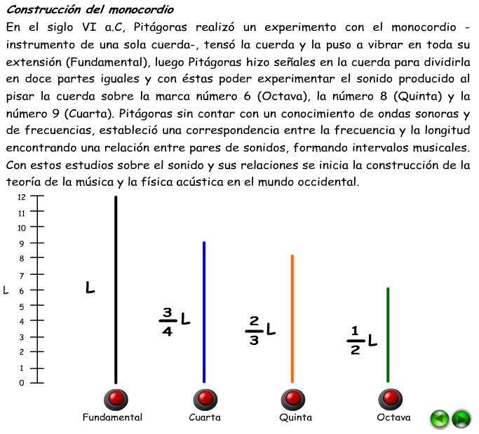
Figura 1- Construcción y simulación del Monocordio
Fuente: Construcción propia

Entre tanto, la percepción auditiva que ocurre simultáneamente con la recepción del sonido a través de los oídos, implica el desciframiento (reconocer, discriminar e interpretar) de estímulos auditivos asociándolos a experiencias previas (McADAMS, 1993). Por lo tanto, se apela a la representación mental en forma de memoria auditiva para establecer relaciones y dar sentido a los sonidos percibidos. Esperamos que al escuchar los sonidos musicales con atención puedan interpretar las diferencias entre las frecuencias sonoras.
Hasta aquí, consideramos necesario y suficiente que los estudiantes realicen interpretaciones aparentemente separadas del mismo fenómeno. En este momento nos interesa estimular la memoria auditiva que se desarrolla en gran parte por la repetición de estímulos auditivos que se perfeccionan y fortalecen a través de la atención.
En la actividad de la Figura 2 se presenta una simulación con dos representaciones visuales y una sonora. La simulación ilustra la construcción de la escala musical con sus expresiones fraccionarias. Misma que también es representada en un plano cartesiano (longitud de la cuerda-frecuencia). Con esta actividad se busca extender la interpretación de los estudiantes sobre el fenómeno percibido para generar sus explicaciones de forma oral, escrita o corporal del mismo fenómeno.
Ya teniendo las interpretaciones construidas en la actividad anterior, prevemos que el estudiante establezca la relación entre la longitud de la cuerda y su frecuencia correspondiente. Además, que explique con sus palabras la variación inversa que existe entre las dos magnitudes: a menor longitud de la cuerda-mayor la frecuencia.
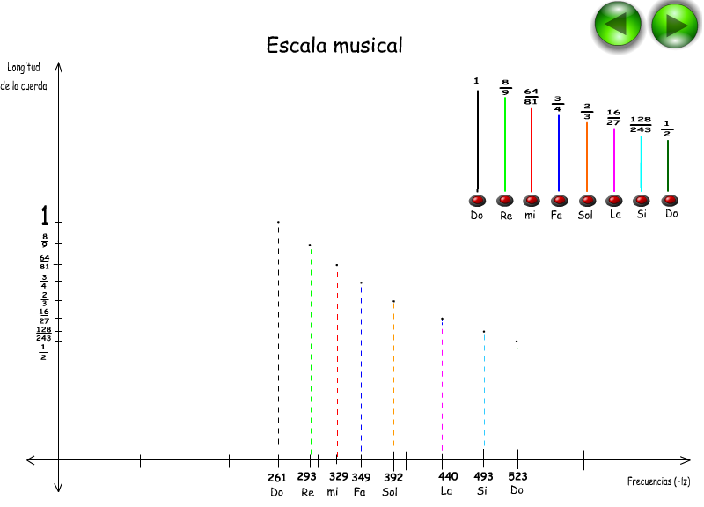
Figura 2 – Simulación de la escala musical
Fuente: Construcción propia

Continuando con nuestra ilustración, consideramos que la justificación y la argumentación puede apoyarse en las representaciones usadas hasta el momento. Por ejemplo, para justificar la variación inversa que existe entre las dos magnitudes: a menor longitud de la cuerda, mayor la frecuencia. Independientemente de los conocimientos musicales del estudiante, el oído tiene la posibilidad de distinguir características particulares que diferencia un sonido de otro. Estas características particulares se denominan cualidades del sonido. El argumento del estudiante puede ser la explicación sobre los cambios de las longitudes de la cuerda que se hacen cada vez más pequeños, entonces se produce un efecto en los sonidos que los hacen cada vez más agudos. Es decir, establece una diferencia entre sonidos graves y agudos dependiendo de la longitud de la cuerda. Ahora, si cuenta con conocimientos de la física su argumento será más técnico, podría decir, que en la actualidad las notas musicales no se definen a partir de la longitud de un objeto vibrante, sino a partir de las frecuencias de vibración de la onda sonora emitida por el objeto.

Proceso de formulación, comparación y ejercitación de procedimientos
Los procedimientos se refieren a las actuaciones, destrezas, estrategias, métodos, técnicas, usos y aplicaciones diversas que un estudiante realiza para resolver problemas de manera cada más hábil e independiente. En general, la elaboración, comparación y ejercitación de procedimientos en la solución de problemas de variación y cambio requiere de habilidades para:
- Dominar los sistemas numéricos, sus operaciones y estructuras, lo que implica la correcta lectura y escritura de números, el cálculo mental, el cálculo con lápiz y papel y el empleo de los artefactos digitales. Específicamente en la resolución de problemas de Cálculo Diferencial, se espera que el estudiante domine el campo de los números reales y sus operaciones, además que establezca y justifique relaciones entre diferentes notaciones de números reales para decidir sobre su uso en una situación dada.
- Calcular magnitudes utilizando diferentes procesos e instrumentos, para ello se necesita la comprensión y familiarización con las unidades, procesos e instrumentos comunes usados en la toma de medidas de las magnitudes más usuales como longitud, tiempo, velocidad, aceleración, amplitud, capacidad, peso y superficie, además de la aplicación de las técnicas y fórmulas apropiadas para la resolución de problemas de variación y cambio.
- Construir modelos geométricos de los objeto matemáticos para expresar la variación, esto incluye el dominio y empleo correcto de determinados convenios para expresar relaciones entre objetos geométricos. Se espera que el estudiante manipule o realice representaciones de objetos bidimensionales o tridimensionales en el plano; emplee procedimientos de tipo gráfico que suponen expresar una imagen visual de un concepto o relación variacional; describa y modele fenómenos periódicos del mundo real usando relaciones y funciones.
- Identificar, relacionar y establecer propiedades entre las magnitudes variables de una situación, esta habilidad se ve reflejada cuando el estudiantes puede modelar situaciones de cambio a través de las funciones, gráficas y tablas; comprender y hallar razones de cambio; analizar las relaciones y propiedades entre las expresiones algebraicas y gráficas y analizar los procesos infinitos que subyacen en las notaciones decimales.
Continuando con nuestro ejemplo; para resolver el problema de octavas que se presenta en la Figura 3, le proponemos a los estudiantes que realicen cálculos numéricos a lápiz y papel. Anunciamos que los estudiantes hallen la secuencia aplicando el operador (½ de) y con esto conseguimos que el estudiante encuentre algunos términos de la sucesión.
Es importante orientar esta actividad para que el estudiante no pierda de vista que cada fraccionamiento hace más pequeña la magnitud, pues algunos de ellos llegan a la universidad con la dificultad de extender las propiedades de los números naturales a los números racionales expresados como fracciones (concibe el numerador y el denominado como números independientes). El problema planteado aparentemente es sencillo para estudiantes universitarios, sin embargo, además de lograr reforzar presaberes asociados a las fracciones posibilita abordar las nociones de variación que hemos mencionado.
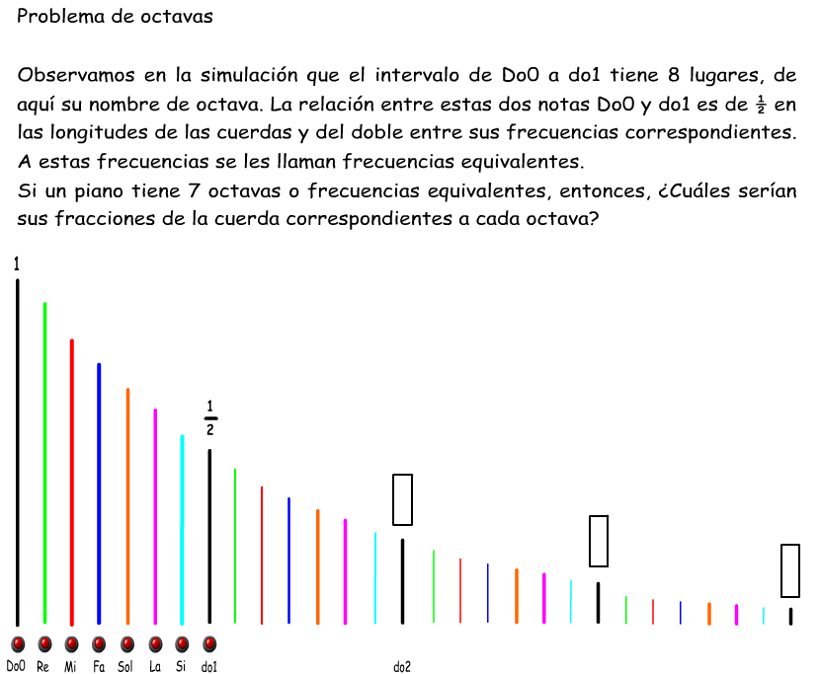
Figura 3 - Problema de escalas
Fuente: Creación y simulación propia

Al respecto, la resolución del problema tiene implícitos argumentos matemáticos que caracterizan las octavas sucesivas sustentadas en la media geométrica expresada algebraicamente como: $\frac{a}{b}=\frac{b}{c}$, esta expresión la podemos ilustrar con los datos de la Figura 2. Si remplazamos $a$ por la frecuencia de la nota Do y b por la frecuencia de su octava de la nota Do, obtenemos la frecuencia en Hertz que caracteriza la siguiente octava. $\frac{261}{523}=\frac{523}{c} ⇒ c=\frac{{(523)}^{2}}{261} ≅1044 hertz$. De esta forman se puede generar una sucesión de octavas. No obstante, para este escrito la orientación del problema coincide con la generación de octavas desde una cuerda vibrante, sus fraccionamientos y sus sonidos asociados, lo que conduce a la construcción de la idea intuitiva de patrón.
Otro aspecto que se busca con las preguntas de la Figura 4 es que los estudiantes realicen predicciones sobre el fenómeno acústico, soportadas en sus ideas intuitivas conducentes a reflexiones como: ¿hasta qué momento podríamos fraccionar la cuerda? ¿el sonido producido por esa “última” partición podría ser percibida por el oído humano?, ¿el sonido desaparece en algún momento al reducir la longitud de la cuerda?, ¿sigue existiendo sonido aunque no sean percibidos por los seres humanos?, etc. Estas reflexiones podrían dar claridad a los estudiantes sobre los dominios de las disciplinas implicadas. Es decir, desde el contexto musical los sonidos percibidos por el ser humano son los que tienen sentido musical.
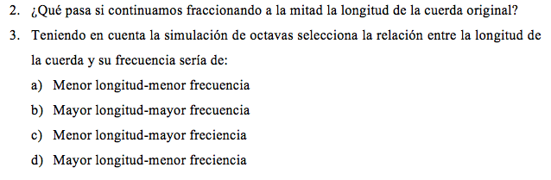
Figura 4 - Generación de procesos de medida
Fuente: Preguntas generadoras propuestas en el curso-laboratorio

Las habilidades asociadas a la medición se pretenden potenciar aquí mediante actividades de comparación, pues éstas exigen que los estudiantes elijan una unidad, que establezcan una relación de esa unidad con otra magnitud y que identifiquen cuántas veces “cabe” esa unidad en la magnitud dada. Este proceso da cuando se les pide a los alumnos que comparen las longitudes de las particiones de la cuerda y también sus frecuencias sonoras, lo que permite reconocer la interdependencia entre éstas. El proceso iterativo, conlleva a que el estudiante experimente la sensación física de variación por medios sonoros, en los que se perciben los cambios de los sonidos asignados a los fraccionamientos de la cuerda. La física desde el estudio del fenómeno vibratorio, da cuenta de la existencia de frecuencias sonoras aunque no sean percibidas por nosotros y ante la imposibilidad física de fraccionamiento de la cuerda la matemática permite modelar el fenómeno inicialmente percibido por los sentidos.
Con la extensión numérica (mínimo de 15 términos) de la tabla del inciso 4 de la Figura 5, deseamos que el estudiante construya una idea intuitiva sobre la no existencia de una “última” fracción. En este caso, el estudiante podría realizar un número limitado de cálculos aritméticos por la restricciones físicas del papel. Sin embargo, el estudiante intuye que esta búsqueda del “último elemento” requiere de un proceso de divisiones sucesivas conducentes a un proceso infinito en el campo de las matemáticas.
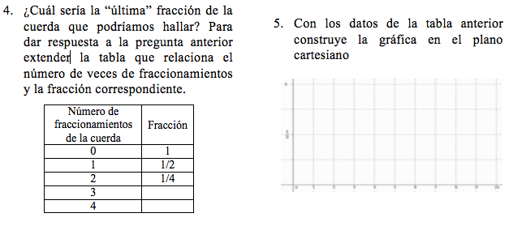
Figura 5 - Representaciones estáticas
Fuente: Elaboración propia

El estudiante encuentra por medio de aproximaciones numéricas una tendencia cuando el proceso se vuelve infinito. Así mismo, la representación geométrica en el plano cartesiano de los términos hallados (que se plantea en el inciso 5 de la Figura 5), posibilita al estudiante visualizar el comportamiento de los fraccionamientos de la cuerda vibrante y la tendencia.
Con la representación dinámica de la hoja de cálculo del software sugerido en la Figura 6, esperamos que los estudiantes lleguen a la conclusión de que este conjunto carece de último elemento.
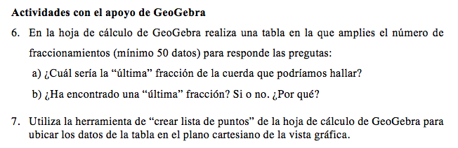
Figura 6 - Representaciones dinámicas
Fuente: Preguntas generadoras propuestas en el curso-laboratorio

Además, ellos confirmarán sus conjeturas cimentadas en la actividad a lápiz y papel sobre el tratamiento de un proceso infinito al realizar iteraciones infinitas. La representación geométrica en GeoGebra creada a partir de los puntos encontrados explica el comportamiento de la variación de la situación en cuestión. Con las actividades aquí propuesta se propone el estudio implícito de la noción de tendencia de una sucesión. Podemos afirmar que con ayuda de las representaciones el estudiante puede deducir que se trata de un proceso de iteraciones infinitas sin último elemento pero que tiende a un valor.
Figura 7 - Expresión algebraica
Fuente: Preguntas generadoras propuestas en el curso-laboratorio

Por lo general, hallar la expresión a partir de una tabla o gráfica, es complejo para los estudiantes ya que tradicionalmente en la matemática escolar se privilegia la conversión de la expresión o tabla a la gráfica, y pocas veces el proceso inverso como el que se propone en la actividad de la Figura 7.
Cuando el estudiante hace el proceso numérico (que se propone en la Figura 6) puede identificar el patrón multiplicativo y el término numérico invariante (1/2), para posteriormente llegar a la deducción de las expresiones que se observan en la Tabla 1.

Tabla 1 - Proceso de generalización
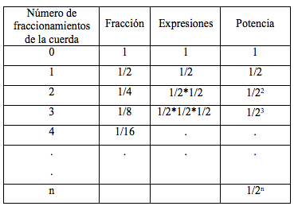
Fuente: Elaboración propia

Proceso de representación
Los objetos matemáticos tienen una naturaleza semiótica y, por lo tanto, sólo se puede entrar en contacto con ellos mediante alguna de sus representaciones (MORENO, 2014). De hecho, como lo señalan Aleksandrov, Kolmogorov y sus colegas.

El factor fundamental para el desarrollo del Cálculo Diferencial e Integral fue el descubrimiento de la estrecha relación entre los viejos problemas de la geometría y los nuevos problemas de la mecánica. Esta relación fue descubierta gracias a la posibilidad de hacer una representación gráfica en el plano cartesiano de una función.
En el caso de la cognición matemática, las funciones de mediación las desempeñan básicamente los sistemas de representación aritméticos, geométricos, algebraicos, métricos, gráficos, analíticos, gestuales, etc. Sin dichos sistemas no hay acceso posible a los objetos matemáticos. Aún más, no solo no hay acceso sino que dichos objetos no tienen una existencia previa, independiente de sus representaciones (MORENO, 2014). Las representaciones dinámicas por un software de matemática interactiva se filman, se exploran mediante el movimiento lo cual permite al estudiante una nueva interpretación y abrir la puerta a nuevas estrategias de exploración y justificación de un problema matemático.
Como hemos mencionado ya, en un curso de Cálculo Diferencial se aspira que los estudiantes comprendan la función como una fórmula algebraica, que a cada valor de las magnitudes literales que aparecen en ella, haga corresponder un único valor de la magnitud expresada por la fórmula; que una gráfica determina en sí mismo una función, independientemente de si la función dada viene expresada por una fórmula; que una tabla que asigna a cada magnitud independiente un único valor también es una función; que la gráfica de una función es el lugar geométrico de los puntos cuyas coordenadas satisfacen la ecuación $y=f(x)$ o que la gráfica de la función que se obtiene dinámicamente puede ser el rastro o lugar geométrico de un punto que representan la relación entre dos variables interdependientes, cuando la magnitud independiente varía en un dominio determinado. Es decir, la gráfica de un punto que se mueve dejando un rastro, una huella controlada por una condición impuesta a lo que denominamos variable independiente.
Las habilidades consideradas dentro del proceso de representación son:
- Construir representaciones de los objetos matemáticos (no necesariamente las usuales), los estudiantes necesitan desarrollar la capacidad de crear representaciones para organizar, registrar y comunicar ideas matemáticas. La modelación y la simulación de un problema de variación y cambio en un medio digital, permite visualizar las variantes e invariantes del problema, permite ver qué variables y relaciones entre variables son importantes, ver atributos (lineal, periódico, simétrico, continuo, uniforme).
- Interpretar diferentes representaciones de los objetos matemáticos, los estudiantes pueden ver en una gráfica o modelar con las manos el comportamiento tendencial de las gráficas (crecimiento, decrecimiento, máximos, mínimos), interpretar la derivada como la pendiente de la recta tangente; en una tabla encontrar patrones y regularidades numéricas, analizar la aproximación y la tendencia, comprender la derivada como razón de cambio; y utilizar las fórmula algebraica para realizar estudios analíticos y demostrar la validez de los resultados empíricos obtenidos por aproximación.
- Reconocer, relacionar y conectar las diferentes representaciones de un mismo objeto matemático a través de sus invariantes, a través del reconocimiento de los variantes e invariantes, el estudiante puede relacionar y conectar las diferentes representaciones gráficas bidimensionales y tridimensionales, algebraicas, numéricas y geométricas del mismo objeto matemático. lo que posibilita establecer modelos matemáticos de distintos niveles de complejidad, a partir de los cuales se pueden hacer predicciones, utilizar procedimientos numéricos, geométricos y analíticos, obtener resultados y verificar que tan razonable son éstos respecto a las condiciones iniciales del problema.
Por las características particulares de la integración interdisciplinar de este curso-laboratorio recurrimos a artefactos computacionales que permiten crear conexiones entre percepciones y representaciones estáticas y dinámicas de los objetos matemático-musicales. En concordancia con las formas de percibir los objetos matemático-musicales se han construido simulaciones en Flash Macromedia CS3 en la cual se asigna frecuencias sonoras a las longitudes de las particiones de una cuerda vibrante, lo que da sentido a las nociones integradas desde las disciplinas involucradas. En esta actividad se potencializa el uso del software para extender de forma numérica y gráfica de procesos iterativos que con lápiz y papel difícilmente pueden lograrse. Esto le concede al estudiante visualizar simultáneamente en diferentes representaciones las variantes e invariantes de la situación y establecer relaciones y atributos entre ellas.
Evidenciamos en el desarrollo del curso-laboratorio que los estudiantes usan la simulación del problema de octavas, como extensor en la construcción de sus propias representaciones. Dicha representación se basa en ideas intuitivas sobre el efecto físico de fenómeno sonoro percibido. Aunque la solución del problema no implica complejidad, los estudiantes en su mayoría prefieren construir la representación a lápiz y papel para dar solución aritmética al problema. En la experimentación de esta actividad en el curso-laboratorio se ha podido observar que la representación gráfica a lápiz y papel le generado dificultades a los estudiantes para determinar las variables en el plano. Empero, estas son superadas con las representaciones dinámicas construidas en GeoGebra donde los estudiantes exploran y verifican sus conjeturas apoyadas en la configuración del movimiento.
La habilidad de interpretación de representaciones se posibilita con actividades que permitan la constante articulación de las representaciones que dan significado al objeto. En la actividad interdisciplinaria que venimos mostrando, además de las representaciones visuales se ofrece a los estudiantes una representación auditiva de los objetos matemáticos, que puede dar significado a la variación inversa experimentada por ellos en un fenómeno sonoro. Las experiencias de los estudiantes permiten discriminar, comprender y tomar decisiones relacionadas a los usos de objetos matemático-musicales en ciertas situaciones requeridas.
Las relaciones y conexiones de las representaciones permiten transitar a los estudiantes por significados asociados a ellas. Es decir, desde la simulación del monocordio se introduce un primer significado de la fracción como parte-todo que se experimenta al dividir el “todo” o la unidad, estableciendo una relación entre dos magnitudes definidas. De igual forma se establece un significado de medida al establecer comparaciones entre longitudes de las fracciones de la cuerda vibrante. No obstante, en el planteamiento del problema de octavas se propone la división entre partes iguales precisada mediante las iteraciones del operador matemático (1/2 de..), que también da significado de la fracción como operador. Consideramos que el procesos iterativo le aplica movimiento a la representación, la cual produce una sensación de variación observada en las representaciones pictóricas y percibidas acústicamente, lo cual significa dotarlo de significado sensorial.

Proceso de razonamiento
La búsqueda de solución a los problemas de la mecánica y de la geometría, llevaron a varios de los grandes matemáticos a la búsqueda de patrones, regularidades y generalización a través de la observación, experimentación e intuición, para que posteriormente otros grandes matemáticos organizaran y sistematizaran las ideas en torno a definiciones, axiomas y teoremas. Varios de los conceptos trabajados en los inicios del cálculo fueron asumidos como verdaderos porque validaban las ideas y conjeturas planteadas por la intuición, la experimentación y la inducción. Sin embargo, a parir de la axiomatización de las ideas del cálculo y la época de las matemáticas modernas, la intuición y la inducción pasaron a un segundo plano, dando paso a un exagerado énfasis en el rigor, que conllevó a la tensión entre el razonamiento intuitivo, inductivo y el deductivo con las debidas consecuencias en la enseñanza de las matemáticas (MORENO, 2014).
Por otro lado, desde la didáctica de las matemáticas se ha planteado que el papel de una demostración no es solamente mostrar la validez del mismo, sino también mostrar las razones de esa validez. Una demostración debería permitir comprender el teorema, no solamente decir qué es verdadero si no también decir por qué es verdadero. Teniendo en cuenta lo anterior y la metodología del curso-laboratorio consideramos que las habilidades requeridas en el proceso de razonar sobre fenómenos de variación corresponden a:
- Conjeturar, implica que el estudiante continuamente esté planteando hipótesis como producto de la exploración, visualización, experimentación, análisis, descubrimiento, generalización y deducción de relaciones, propiedades y regularidades de las funciones, límites y derivadas y sus diferentes representaciones.
- Demostrar, incluye todos los argumentos planteados por los estudiantes para explicar, verificar, justificar o validar con miras a convencerse a sí mismo y a los demás de la veracidad de una afirmación matemática. Esta caracterización de demostración permite considerar varios tipos de demostración, producto de un razonamiento intuitivo, inductivo, deductivo o abductivo (FIALLO, 2010).
Continuando con nuestro ejemplo, en las actividades planteadas en la actividad interdisciplinaria (de la Figura 7) se propone que con ayuda de las representaciones el estudiante puede deducir que se trata de un proceso de iteraciones infinitas sin último elemento, pero que tiende a un valor.
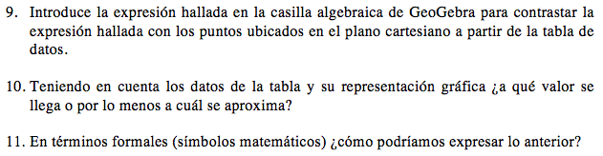
Figura 8 - Conjeturas y demostraciones
Fuente: Elaboración propia

Con el inciso 9 de la Figura 8, inducimos al estudiante a generar una nueva conjetura sobre cuál es el valor numérico al que tiende la sucesión. Si el estudiante construye en la hoja de cálculo el proceso iterativo con un considerable número de términos, él notará que las expresiones numéricas se hacen tan pequeñas como se quiera y estas tiende a un valor numérico “cero”. Esta hipótesis puede ser confirmada por medio de interacciones con la representación gráfica de los términos numéricos, particularmente, con el uso de la herramienta Zoom de Acercamiento, el estudiante observará que la curva se aproxima tanto como se quiera al eje x, pero que ésta no toca al eje x en algún punto (Figura 9).
Figura 9- Tendencia de la sucesión
Fuente: Representación en GeoGebra

Aquí, la noción de tendencia se hace evidente: a iteraciones infinitas de la sucesión, esta tiende a cero. Sin dar definiciones, por medio de ideas intuitivas estamos promoviendo la comprensión de la noción de Límite de una sucesión.

Consideramos que las experiencias de los estudiantes a partir de ideas intuitivas como las propuestas en el curso-laboratorio, les dan elementos suficientes para argumentar y verificar ideas matemáticas. En este sentido, los estudiantes podrían dar una explicación y una argumentación a la afirmación: $\lim_{n→∞}{\frac{1}{2^{n}}=0}$, teniendo claridad de las nociones implícitas de dicha afirmación ya trabajadas durante el desarrollo del curso-laboratorio. La imagen y la tabla dinámica le ayudan al estudiante a encontrar argumentos como que a medida que n aumenta, la imagen de $\frac{1}{2^{n}}$ se acerca a cero, pero no atraviesa el eje x porque ésta nunca es negativa; o que la fracción siempre se hace más pequeña porque el denominador de la fracción es cada vez más grande, pero nunca llega a ser cero.
- Reflexiones finales
En este artículo pudimos identificar y caracterizar habilidades de cada uno de los procesos matemáticos asociados al desarrollo del Pensamiento Variacional y que consideramos necesarias para la comprensión del Cálculo Diferencial, estas son:
- Con relación a los procesos de comunicación, son necesarias las habilidades para: i) interpretar; ii) explicar; y iii) justificar y argumentar.
- Las habilidades identificadas en el proceso de elaboración y ejercitación de procedimiento son: i) dominar los sistemas numéricos, sus operaciones y estructuras; ii) calcular magnitudes utilizando diferentes procesos e instrumentos; iii) construir modelos geométricos de objeto matemático para expresar la variación; e iv) identificar, relacionar y establecer propiedades entre las magnitudes variables de una situación
- En el procesos de representación es necesario desarrollar habilidades para: i) Construir representaciones de objetos matemáticos; ii) interpretar diferentes representaciones de los objetos matemáticos; y iii) reconocer, relacionar y conectar las diferentes representaciones de un mismo objeto matemático.
- El proceso de razonamiento implica el desarrollo de habilidades para: conjeturar y demostrar,
La posibilidad de estudiar el movimiento apoyados en los artefactos digitales amplía la serie de problemas asequibles a los estudiantes, y los capacita para ejecutar procedimientos rutinarios con rapidez y seguridad, permitiéndoles así disponer de más tiempo para construir generalidades y para modelar fenómenos.
Es necesario replantear los cursos de Cálculo Diferencial aprovechando los contextos matemáticos y no matemáticos para desde allí poder interpretar las nociones conceptuales del mismo, tal como se mostró con la actividad interdisciplinar que mostramos aquí, con la cual se pueden dotar de significados las matemáticas los objeto de estudio a través de diferentes representaciones semióticas (CONDE, 2013).
Un valor agregado de este curso-laboratorio en el contexto interdisciplinar, es que además de las representaciones semióticas requeridas por la naturaleza de los objetos matemáticos. Queremos insinuar que podríamos lograr dar un significado auditivo a un objeto matemático, en este caso la variación. Si el estudiante interactúa con las representaciones semióticas de la construcción de la escala musical, asociadas a la estructura fraccionaria y extendida a procesos iterativos infinitos en la construcción de octavas. De cierta manera el estudiante está asignando un evento sonoro como forma de representación e identificación de una variación, existente de las relaciones entre fraccionamientos de la longitud de la cuerda y su frecuencia correspondiente.
- Referencias Bibliográficas
ALEKSANDROV, A. D., KOLMOGOROV, A. N., LAURENTIEV, M. A. Y OTROS. La matemática: su contenido, métodos y significado. España: Alianza Editoral. 1994.

CONDE, A. Las unidad relativa como vínculo cognitivo entre el tiempo musical y las fracciones. 2013. Tesis (Doctorado en Matemática Educativa). Centro de Investigación y Estudios Avanzados del Instituto Politecnico Nacional, México D.F., 2013. (No publicada).

FIALLO, J. Estudio del proceso de demostración en el aprendizaje de las Razones Trigonométricas en un ambiente de Geometría Dinámica. Tesis (Doctorado en Didáctica de las Matemáticas). Universidad de Valencia, España., 2010. (No publicada)

GARCÍA, G., SERRANO, C., DÍAZ, H. La aproximación: una noción básica en el cálculo: un estudio en la educación básica. Bogotá: Universidad Pedagógica Nacional. 2002.

McADAMS, S. Recognition of sound sources and events. In: McADAMS, S. & BIGAND, E. (Eds.). Thinking in Sound: The Cognitive Psychology of Human Audition. Oxford: Oxford University Press, 1993, p. 146-198.

MINISTERIO DE EDUCACIÓN NACIONAL (MEN). Estándares básicos de competencias en lenguaje, matemáticas, ciencias y ciudadanas. Bogotá: Autor. 2006.

MORENO, M. El papel de la didáctica en la enseñanza del Cálculo: evolución, estado actual y retos futuros. En: MAZ, A., GÓMEZ., B. TORRALBA y M. (Eds.), Noveno Simposio de la Sociedad Española de Inestigación en Educación Matemática. Córdoba España: Universidad e Cóadoba, 2005, p.81-96.

MORENO, L. Educación Matemática: del signo al pixel. Colombia: Universidad Industrial de Santander. 2014.

NEMIROVSKY, R. Students´ Tendency to assume resemblances between a function and its derivative. Reports-Research/Technical (143). 1992.

PEDEMONTE, B. Etude didactique et cognitive des rapports de l'argumentation et de la démostration dans le apprentisage des mathématiques. Tesis (Doctorat en Mathématiques et Informatique). Université Joseph Fourier - Grenoble I, Grenoble. 2002.

ROJAS, S., SUÁREZ, S., & PARADA, S.E. (2014) Presaberes matemáticos con los que ingresan estudiantes a la universidad. En LESTÓN, P. (Ed.). Acta Latinoamericana de Matemática Educativa. México, DF: Colegio Mexicano de Matemática Educativa A. C. y Comité Latinoamericano de Matemática Educativa A. C. 2014, Vol. 27, p. 1169-1176

STEEN, L. La enseñanza agradable de las matemáticas. México: Limusa. 1998.

Lenguaje de programación orientado a objetos Adobe Flash Macromedia CS3

